Technický podklad pro zadání výběru dodavatele osobního výtahu v budově ČNB Brno, Rooseveltova 20
Popis stávajícího stavu
Stávající osobní výtah byl instalován a uveden do provozu při rekonstrukci budovy v roce 1995. Dodavatelem výtahu byla firma KONE Lifts, a.s. Výtah je určen pro dopravu osmi osob, nosnost je 630 kg. Počet stanic je 6, výška zdvihu činí 24,7 m a rychlost je 1,0 m/s. Kabina je neprůchozí s jedněmi dveřmi. Vnitřní rozměr kabiny je 1110x1400 mm, vnitřní rozměr šachty je 1700x2100 mm. Prohlubeň pod nejnižší stanicí je 1500 mm, výška celé šachty vč. prohlubně je 29,80 m, strop šachty je 3600 mm od nástupní hrany nejvyšší stanice. Pohon výtahu trakční se samostatnou strojovnou nad šachtou. Ve strojovně je umístěna řídící jednotka výtahu a silnoproudý rozvaděč pro napájení výtahu. Propojení s výtahovou šachtou je stavebními prostupy v podlaze strojovny.
Požadovaný stav
Šachta - Stávající výtah bude demontován včetně šachetních dveří, šachta bude vyčištěna, stavebně začištěna a vymalována. Do šachty bude instalována nová technologie výtahu včetně osvětlení a kabina dle níže uvedené specifikace. Nové šachetní a kabinové dveře musí splňovat požadavek na požární odolnost min. 30 min (resp. dle PBŘ, které je součástí předmětu díla). Pro šachetní dveře budou využity stávající otvory bez dalších stavebních úprav. Ve všech podlažích bude provedeno stavební začištění šachetních dveří (i v šachtě), doplněny sokly a dlažba ve vstupním prostoru. Ostění před šachetními dveřmi bude vymalováno bílou malbou.

Strojovna výtahu – bude demontována veškerá technologie související se stávajícím výtahem, strojovna bude vyčištěna a vymalována. Stávající rozvaděč výtahu bude přezbrojen nebo nahrazen novým. Podlahové kanály s kryty z ocelového plechu zůstanou zachovány, budou opatřeny novým nátěrem a budou využity pro novou elektroinstalaci. Budou vyměněny stávající vstupní plechové dveře do strojovny včetně zárubně. Nové protipožární dveře (š.800mm) s požární odolností 30 minut nebo dle nově zpracovaného PBŘ, které je předmětem dodávky, budou vybaveny samozavíračem s certifikací k použití na požární uzávěry, zámkem s bezklíčovým otevíráním zevnitř a kováním „klika-koule“. Demontovaná zařízení a provozní náplně budou ekologicky zlikvidovány. V chodbě okolo dveří bude uvedena výmalba do původního stavu.

Požadavky na výtah:
Nový výtah bude bezpřevodový s umístěním pohonu a řídící jednotky v samostatné strojovně výtahu, která je nad šachtou
Výtah musí být v souladu s platnou legislativou především s:
- ČSN EN 81-1+A3 – ELEKTRICKÉ VÝTAHY
- ČSN EN 81-70
- ČSN EN 81-28
- ČSN EN 81-20

Základní technické parametry nového výtahu:
- bude určen pro dopravu osmi osob,
- nosnost min. 630 kg,
- 6 stanic,
- výška zdvihu 24,7 m,
- rychlost 1,6m/s,
- kabina celokovová, neprůchozí s jedněmi dveřmi, rozměry kabiny maximalizovat, minimálně však zachovat stávající rozměry kabiny 1110x1400 mm,
- vnitřní rozměr šachty 1700x2100 mm,
- řízení obousměrné sběrné,
- řídicí systém mikroprocesorový s frekvenčním měničem,
- ovládací panel – v provedení antivandal s prosvětlenými tlačítky se záznamem volby stanice, tlačítko telefon pro spojení s bezpečnostním velínem ČNB, intercom (pevná linka) dle nařízení vlády 17/1999 Sb., tlačítko urychlení uzavření a otevření dveří
- povolení sjezdu výtahu do 1 PP za použití stávajícího klíče
- umožnění blokace dveří bez použití klíče
- ovládání signálem z EPS – zajistí sjetí do stanice 1NP
- výtah bude vybaven UPS a při výpadku proudu zajistí sjetí kabiny do 1 NP
- výtah bude splňovat podmínky požární bezpečnosti stanovené v PBŘ (součástí dodávky) s požadavkem na požární odolnost šachetních dveří ve všech patrech min 30 min, nebo dle nově zpracovaného PBŘ
- multimediální displej
- optická a akustická signalizace přetížení
- Vzdálený monitoring přes GSM modul
- lanování výtahu 2:1
Provedení kabiny:
- stěny – obklad s imitací dřeva,
- strop – prášková barva komaxit, odstín bude upřesněn dle vzorníku dodavatele,
- podlaha – odolná kamenná dlažba (granit),
- zadní stěna s vodorovným madlem, od madla ke stropu doplněná zrcadlem
- madlo – nerez,
- krycí lišty, okopové plechy – kartáčovaný nerez,
- dveře – kartáčovaný nerez,
- osvětlení – úsporné zdroje LED vč. integrovaného nouzového osvětlení.

Tlačítka – v provedení antivandal, zapuštěná v zárubni šachetních dveří (ve stávajícím umístění),
zobrazení polohy - ukazatel směru jízdy a aktuální polohy kabiny umístěný v zárubni nad šachetními dveřmi.

Vybavení šachty:
- osvětlení výtahové šachty min 50 Lx,
- sklopný žebřík pro vstup do prohlubně, umístěný v šachtě se zarážkou,
- další komponenty vyžadované ČSN EN 81-1+A3.
Napájení výtahu bude ve strojovně výtahu ze stávajícího rozvaděče silnoproudu. Veškerá stávající náplň rozvaděče bude demontována a rozvaděč bude doplněn novými jistícími prvky odpovídající nové technologii výtahu nebo bude nahrazen novým rozvaděčem.

1 - šachta
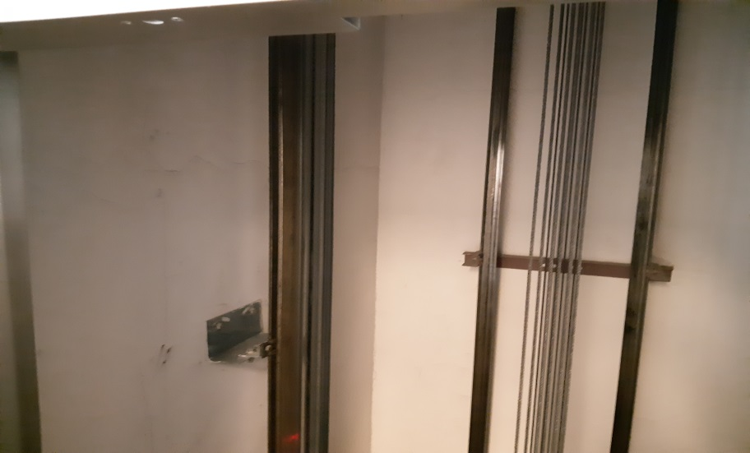
2 – strojovna výtahu 3 – Vstup do strojovny
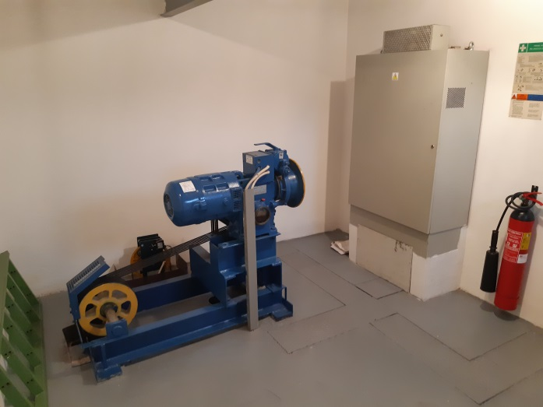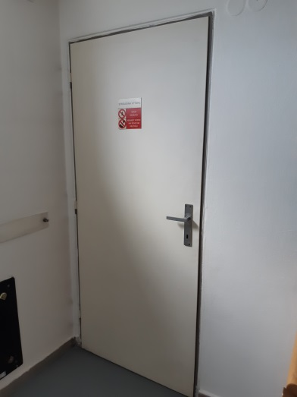

4 – dveře v 1NP (přízemí) 5 – šachetní dveře
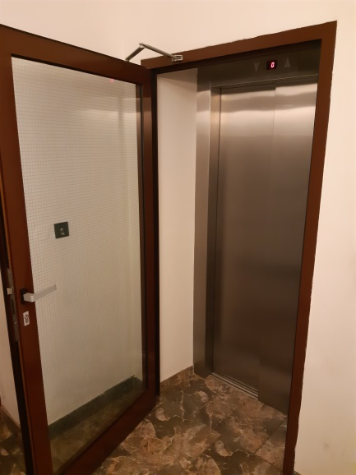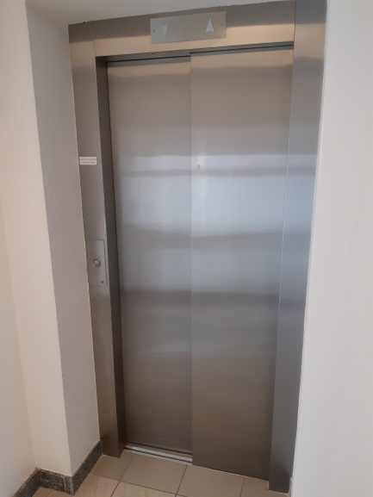
6 – kabina - pohledy
